Детский травматизм и его профилактика.
(памятка для родителей)

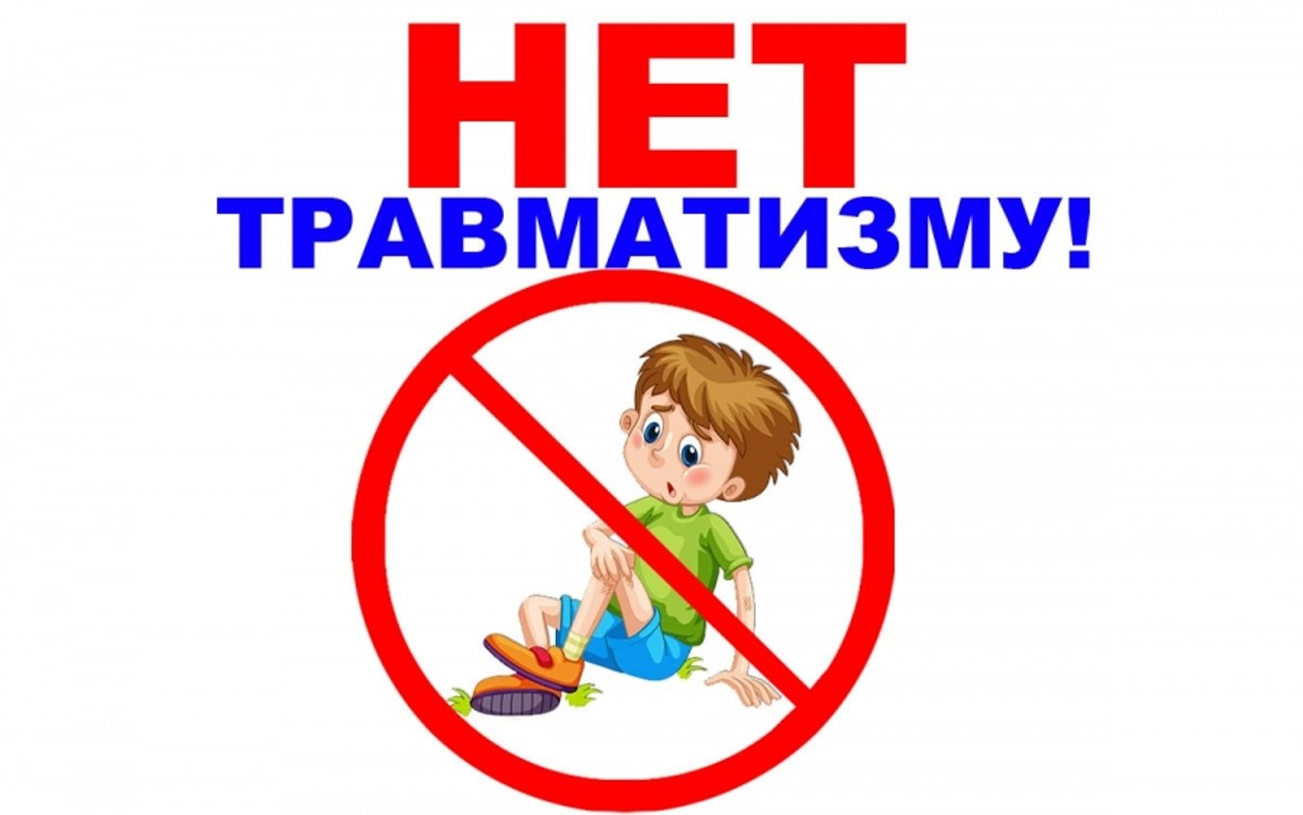
Травматизм занимает значительное место в структуре общей заболеваемости и смертности среди детей. Характер и причины детского травматизма имеют возрастную специфику. Если травмы у детей дошкольного возраста чаще всего результат недосмотра взрослых, то у школьников они являются следствием грубых шалостей, опасных игр, неумелого отношения с предметами быта и т.д. По результатам статистических исследований основное число травм возникает у детей школьного возраста. Этому способствуют существенные изменения образа жизни, связанные с поступлением в школу, и снижением контроля со стороны взрослых.
Детский травматизм и его предупреждение – очень важная и серьезная проблема, особенно в период школьных каникул, когда дети больше располагают свободным временем, чаще находятся на улице и остаются без присмотра взрослых. Несмотря на большое разнообразие травм у детей, причины, вызывающие их, типичны. Прежде всего, это неблагоустроенность внешней среды, халатность, недосмотр взрослых, неосторожное, неправильное поведение ребенка в быту, на улице, во время игр, занятий спортом. Возникновению травм способствуют и психологические особенности детей: любознательность, большая подвижность, эмоциональность, недостаток жизненного опыта, а отсюда отсутствие чувства опасности.
Детский травматизм условно можно разделить на несколько типов в зависимости от места, где ребенок может получить травму: бытовой, уличный, школьный, спортивный и др.
Бытовой травматизм - самый распространенный, и причина его в большинстве случаев - невнимательность родителей, которые не только оставляют ребенка без присмотра, но и оставляют в доступных местах опасные для ребенка предметы, не закрывают окна и т.п.
Способы профилактики детского травматизма зависят от возраста ребенка. В грудном возрасте особенно важен постоянный надзор за ребенком. Чем старше ребенок, тем большую важность приобретает объяснение правил техники безопасности. Охрана здоровья детей - важнейшая задача, как воспитателей, так и родителей. В связи с этим остро встает вопрос о профилактике детского травматизма.
Профилактика травматизма.
В предупреждении травм у детей существенное значение имеет уровень физического развития ребенка. Хорошо физически развитые дети, ловкие, с хорошей координацией движений редко получают травмы. Следовательно, занятия физическими упражнениями, подвижными играми, спортивными развлечениями являются не только средством укрепления здоровья ребенка, но и одной из мер профилактики травматизма.
Опыт показывает, что большинства детских травм можно избежать при соблюдении простых правил безопасности. В первую очередь, родители не должны забывать, что дети требуют особого внимания: они очень подвижны, активны, любознательны, часто недооценивают степень опасности и переоценивают собственные возможности.
Основные мероприятия, которые помогут снизить вероятность травм у детей:
- контроль за деятельностью ребенка, поощрение самостоятельности под присмотром взрослых;
- беседы с ребенком о возможности травм и способах их предупреждения;
- формирование у ребенка чувства ответственности за свои действия;
- развитие у ребенка ловкости, гибкости, быстроты, координации, общей и мелкой моторики;
- правильное питание, обеспечивающее пропорциональный рост, гармоничное физическое и психомоторное развитие.
Профилактика травматизма дома:
- стеклянные межкомнатные двери, дверцы шкафов, а также двери и дверцы со вставками из стекла должны быть устроены или защищены так, чтобы ребенок не смог разбить стекло при прямом ударе, при сильном открывании или закрывании;
- проявлять особую бдительность, когда в доме есть горячие кастрюли на плите, включенные конфорки, передние панели газовых плит и электроплит, горячий утюг - они могут стать причинами ожогов у детей;
- для профилактики ожогов кипятком родители должны контролировать и регулировать температуру воды, вытекающей из бытовых водопроводных кранов (когда ребенок принимает душ, моет руки, умывается);
- все выключатели, электрические звонки и прочие электрические устройства, с которыми ребенок начинает обращаться, должны быть исправны. Электрические розетки в доме должны иметь надежные заглушки;
- дошкольников (5-6 лет) нужно постепенно знакомить с правилами обращения с электроприборами. Ребенок должен видеть, что родители всегда соблюдают технику безопасности, включают и выключают приборы только сухими руками, аккуратны при обращении с электрическими розетками (в том числе придерживают пластмассовые короба розеток, когда вставляют и вынимают электрические вилки);
- на балконе и у открытых окон ребенок должен находиться только под присмотром взрослого;
- шкафы, полки и прочая мебель должны быть прочно закреплены (частая причина травм – опрокидывание шкафа при открывании дверцы). Статуэтки вазы, стеклянную посуду следует устанавливать так, чтобы ребенок во время игры не мог их случайно уронить;
- необходимо, чтобы ребенок учился правильно вести себя за столом пользоваться столовыми приборами, знал, что выходить из-за стола, играть, активно двигаться во время еды - опасно;
- все лекарственные препараты должны быть надежно убраны. К опасным местам хранения лекарств относятся сумки, холодильники и полки в ванной комнате;
- средства бытовой химии, удобрения, химикаты (пестициды, гербициды и т.д.), краски, растворители и другие ядовитые, токсические, едкие взрывоопасные вещества должны храниться так, чтобы ребенок не мог получить к ним доступа;
- нужно учитывать, что причиной отравления ребенка могут быть вещества как столовый уксус, питьевая сода, а также шампуни, декоративная косметика. Все эти средства не должны быть доступны ребенку;
- алкогольные напитки следует хранить в недоступных детям местах.
Профилактика травматизма на улице:
- во время прогулки нельзя оставлять ребенка без присмотра взрослых;
- ребенок должен усвоить правила поведения на качелях (держаться обеими руками, сидеть в центре сидения, не пытаться слезть или, тем более, спрыгнуть, до полной остановки), на горке (не съезжать с горки вниз головой, следить за движениями других детей);
- следует познакомить ребенка с правилами дорожного движения. Он должен понимать, что переходить проезжую часть можно только по пешеходному переходу, лучше – регулируемому – на зеленый сигнал светофора, предварительно убедившись, что в непосредственной близости от пешеходного перехода нет движущихся автомобилей. Родители должны обязательно выполнять правила дорожного движения сами (и как пешеходы, и как автомобилисты), помнить, что ребенок копирует их поведение;
- в автомобиле ребенок может ездить только при наличии специального детского кресла (средства ограничения подвижности ребенка в автомобиле) Рекомендуется, чтобы во время поездки ребенок находился на заднем сидении автомобиля. Необходимо объяснить ребенку значимость средств безопасности (кресло, ремень, подушка безопасности) для защиты от транспортных травм.
